二0二三年绥化市初中毕业学业考试
地理和生物学试题
考生注意：
1．地理和生物学考试时间共90分钟；
2．所有答案都必须写在答题卡上所对应的题号后的指定区域内。
生物学部分
考生注意：生物学试题共五道大题，51个小题，总分100分。
一、单项选择题（本题共30个小题，每小题2分，共60分）
1. 下列选项中，属于生物的是（ ）
A. 机器人 B. 钟乳石 C. 小麦 D. 汽车
2. 沙漠中影响植物分布的主要因素是（ ）
A. 阳光 B. 水 C. 温度 D. 空气
3. 在生态系统中，下列选项属于消费者的是（ ）
A. 土壤 B. 空气 C. 动物 D. 植物
4. 一台显微镜目镜的放大倍数是10倍，物镜的放大倍数是4倍，这台显微镜的放大倍数是（ ）
A. 40倍 B. 14倍 C. 104倍 D. 400倍
5. 在动物体结构层次中，人体的“胃”属于（ ）
A. 细胞 B. 组织 C. 器官 D. 系统
6. 一棵油菜植株有六大器官。下列选项中属于生殖器官的是（ ）
A. 花 B. 根 C. 茎 D. 叶
7. 种子结构中，可以保护里面胚的结构是（ ）
A. 胚芽 B. 胚轴 C. 胚根 D. 种皮
8. 煮熟的种子不能萌发，其原因主要是（ ）
A. 缺少适宜的温度 B. 缺少一定的水分
C. 种子的胚已经死亡 D. 缺少充足的空气
9. 桃花结构中，受精完成后继续发育成种子的是（ ）
A. 柱头 B. 胚珠 C. 花药 D. 花瓣
10. 下列选项中，属于生物共同特征的是（ ）
A. 呼吸作用 B. 光合作用 C. 蒸腾作用 D. 扩散作用
11. 在男性生殖系统中，能够产生精子并分泌雄性激素的器官是( )
A. 前列腺 B. 睾丸 C. 附睾 D. 精囊腺
12. 合理营养是身体健康的重要保障。下列选项中符合合理营养基本要求的是（ ）
A. 不吃青菜水果 B. 一日三餐、按时进餐
C 经常吃高盐饭菜 D. 用碳酸饮料代替水
13. 人的一生中，身体发育和智力发展的黄金时期是（ ）
A. 幼儿期 B. 老年期 C. 成年期 D. 青春期
14. 血液中能将病菌包围、吞噬的成分是（ ）
A. 血浆 B. 红细胞 C. 血小板 D. 白细胞
15. 人体心脏的四个腔分别有血管与它相通。与右心室相通的血管是（ ）
A. 下腔静脉 B. 上腔静脉 C. 肺动脉 D. 肺静脉
16. 人体泌尿系统中，能够将形成的尿液暂时储存的器官是（ ）
A. 膀胱 B. 输尿管 C. 肾脏 D. 尿道
17. 下列做法有利于预防近视的是（ ）
A. 在直射强光下看书 B. 躺卧看书
C. 认真做眼保健操 D. 走路看书
18. 胰岛素分泌不足时，会患（ ）
A. 侏儒症 B. 巨人症 C. 糖尿病 D. 地方性甲状腺肿
19. 水螅、水母都属于腔肠动物。它们体表特有的结构是（ ）
A. 鳞片 B. 刺细胞 C. 贝壳 D. 黏液层
20. 动物界中最大的类群是（ ）
A. 软体动物 B. 节肢动物
C. 线形动物 D. 环节动物
21. 鱼生活在水中，体表常有鳞片覆盖，用鳃呼吸。下列选项中属于鱼的是（ ）
A. 鲤鱼 B. 鳄鱼 C. 鲸鱼 D. 鱿鱼
22. 某同学观察一块动物头骨，发现它有门齿、犬齿和白齿。具有该特征的动物是（ ）
A. 爬行动物 B. 两栖动物 C. 哺乳动物 D. 昆虫
23. 有些生物的细胞中虽有DNA集中的区域，却没有成形的细胞核。这类生物是（ ）
A. 细菌 B. 真菌 C. 植物 D. 动物
24. 许多食品制作都要利用细菌或真菌。我们经常利用酵母菌制作（ ）
A. 酸奶 B. 面包 C. 泡菜 D. 醋
25. 下列选项中，不属于青蛙繁殖行为的是（ ）
A. 捕捉害虫 B. 鸣叫 C. 抱对 D. 产卵
26. 同种生物同一性状的不同表现形式称为相对性状。下列选项中不属于相对性状的是（ ）
A. 鸡的玫瑰冠与单冠 B. 家兔的白毛与黑毛
C. 人单眼皮与无耳垂 D. 番茄的红果与黄果
27. 正常情况下，人的生殖细胞和体细胞中染色体数量分别是（ ）
A 23条；23条 B. 23条；23对 C. 23对：23条 D. 23对；23对
28. 最早通过高茎豌豆和矮茎豌豆的杂交实验研究生物遗传问题的科学家是（ ）
A. 列文虎克 B. 达尔文 C. 巴斯德 D. 孟德尔
29. 人体具有保卫自身的三道防线。其中第一道防线是（ ）
A. 皮肤和黏膜 B. 免疫器官 C. 免疫细胞 D. 体液中的杀菌物质
30. 下列选项中，属于青少年健康生活方式的是（ ）
A. 坚持体育锻炼 B. 吸烟、饮酒 C. 熬夜打游戏 D. 偏爱吃油炸食品
二、判断对错题（本题共5个小题，每小题1分，共5分）
31. 植物叶片上的气孔是植物蒸腾作用的“门户”，也是气体交换的“窗口”。（ ）
32. 人体生命活动所需要的能量，主要是由水提供的。（ ）
33. 动物生来就有的，由动物体内的遗传物质所决定的行为，称为学习行为。（ ）
34. 病毒由蛋白质外壳和内部的遗传物质组成，没有细胞结构。 （ ）
35. 一对夫妻第一胎生育的是男孩，他们第二胎生育的一定是女孩。（ ）
三、填空题（本题共12个小题，每空1分，共12分）
36. 生物圈中的绿色植物可以分为四大类群：______、苔藓、蕨类和种子植物。
37. 幼根生长一方面要靠分生区细胞的分裂增加细胞的数量；另一方面要_______细胞体积的增大。
38. 花的主要结构是____和雌蕊。
39. 光合作用实质上是绿色植物通过叶绿体，利用光能，把二氧化碳和______转化成储存能量的有机物（如淀粉），并且释放出氧气的过程。
40. 人体的三种血管中，_______是连通于最小的动脉与静脉之间的血管。
41. 神经系统的是由______、脊髓和它们发出的神经组成的。
42. 骨骼肌受神经传来的刺激收缩时，就会牵动骨绕______活动，于是躯体的相应部位就会产生运动。
43. 由两性生殖细胞结合形成受精卵，再由受精卵发有成新个体的生殖方式属于_______生殖。
44. 蝗虫的发育过程要经过卵、_______、成虫三个时期，像这样的发育过程称为不完全变态。
45. 通俗地说，遗传是指亲子间的相似性，_______是指亲子间及子代个体间的差异。
46. 生物进化的总趋势是：由简单到复杂、由低等到高等、由_____到陆生。
47. 传染病能在人群中流行，必须同时具备_____、传播途径和易感人群三个基本环节。
四、识图填空题（本题共2个小题，每空1分，共11分）
48. 下图是植物细胞模式图，请据图回答问题：
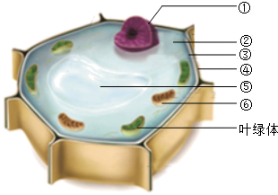
（1）填出图中标号所指结构名称：
②___________；④___________。
（2）图中标号①所指结构是________，它是细胞的控制中心。
（3）图中标号③所指结构是________，它是紧贴着④内侧的一层非常薄的膜，能够控制物质的进出。
（4）标号⑤所指结构是________，它内部的细胞液中溶解着多种物质。
（5）标号⑥所指结构是________，它能将有机物分解并释放能量。
49. 下图是人体呼吸系统的组成示意图，请据图回答问题：
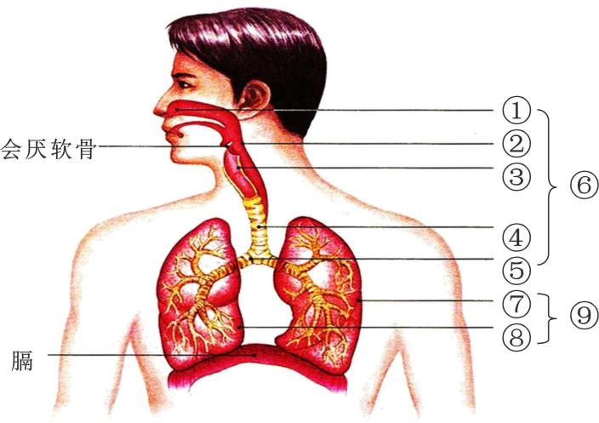
（1）填出图中标号所指结构名称
②________；④________。
（2）人体的呼吸系统由⑥________和⑨肺组成。（填名称）
（3）人体在吸气过程中，膈顶部会下降，胸腔的容积会_________。（选填“扩大”或“缩小”）
（4）我们呼出的气体和吸入的空气相比较，呼出的气体中________的含量明显增加。（选填“氧气”或“二氧化碳”）
五、实验探究题（本题共2个小题，每空1分，共12分）
50. 下面是探究“馒头在口腔中的变化”实验：
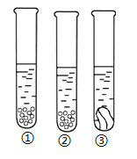
（一）实验提示：
1．馒头的主要成分是淀粉，淀粉遇碘变蓝。
2．口腔里面有牙齿、舌和唾液腺导管的开口。
（二）实验过程：
1．取新鲜的馒头，切成大小相同的A、B、C三小块。将A块和B块分别用刀细细地切碎；C块不做处理。
2．用凉开水将口漱干净，取一定量的唾液备用。
3．取3支洁净的试管，分别编为①②③号。
4．将准备好的物品分别放入试管中，然后做一定处理。具体操作见下表：
试管标号 | ① | ② | ③
放入物品 | A馒头碎屑和2毫升唾液 | B馒头碎屑和2毫升清水 | C馒头块和2毫升唾液
处理方法 | 充分搅拌 | 充分搅拌 | 不搅拌
处理方法 | 将3支试管一起放到37℃的温水中；5~10分钟取出3支试管；各滴加2滴碘液，摇匀。
观察实验现象，并回答下列问题：
（1）①号试管内的物质________（选填“变蓝”或“不变蓝”）。原因是唾液中的唾液淀粉酶将淀粉分解成了_______。
（2）②号试管内的物质_______（选填“变蓝”或“不变蓝”）。
（3）③号试管内物质局部变成蓝色，说明________的咀嚼作用会影响消化，所以吃饭时要做到细嚼慢咽。
（4）实验中，①、②号试管充分搅拌，是模拟口腔中________的搅拌作用
（5）设置①号试管和②号试管进行实验的目的是形成_______，便于得出实验结果。
51. 探究“鸟适于飞行的形态结构特点”实验。请观察以下图片并回答问题：
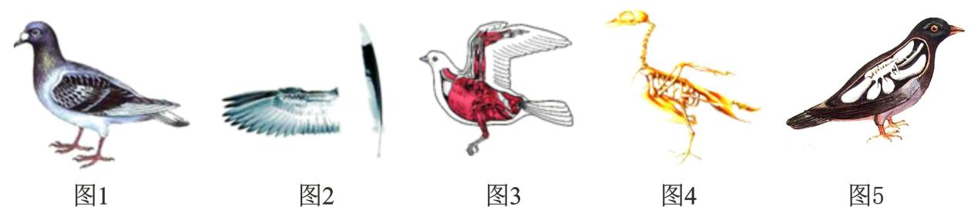
（1）图1说明鸟的身体呈________型，可减少飞行中空气的阻力。
（2）观察图2发现，鸟的体表覆_______。
（3）图3说明鸟的胸肌发达，附着在胸骨上，牵动两_______完成飞行动作。
（4）观察图4发现，鸟的骨骼轻、_______（选填“薄”或“厚”）、坚固，有些骨内部中空，可减轻体重。
（5）观察图5发现，鸟具有与肺相通的________，可辅助呼吸。
（6）鸟用坚硬的角质喙来啄取食物，_______（选填“有”或“没有”）牙齿。

